Учебная дисциплина «Астрономия».
Дата проведения: 15.04.20
17.04.20
Преподаватель: Стригунова С.В
Инструкция
Уважаемые студенты, задание выполняется в рабочих тетрадях по дисциплине «Астрономия».
Для самостоятельной работы использовать учебник под редакцией Воронцов-Вельяминов, Б.А. Астрономия. Базовый уровень. 11 класс: учебник / Б.А. Воронцов-Вельяминов, Е.К. Страут (электронный вариант выслан в вашу группу ВК)
Выполненную работу фотографируете или сканируете и отправляете по ссылке https://vk.com/im?sel=c22 в разделе «беседы».
В своей работе указываете Ф.И.О., группу, дисциплину, тему и дату.

Задание на 15.04.20

Тема: Планеты Солнечной системы (решение задач)
- Рассмотрите таблицы, содержащие характеристики планет Солнечной системы (Таблица 1,2).
- Разберите пример решения задачи.
- Внимательно прочитайте задание.
- Выберите два утверждения, которые соответствуют характеристикам планет.
- Правильные ответы подтвердите решением.

Таблица 1
Название планеты | Диаметр в районе экватора, км | Период обращения вокруг Солнца | Период вращения вокруг оси | Вторая космическая скорость, км/с | Средняя плотность,  г/см3
Меркурий | 4878 | 87,97 суток | 58,6 суток | 4,25 | 5,43
Венера | 12 104 | 224,7 суток | 243 суток 3 часа 50 минут | 10,36 | 5,25
Земля | 12 756 | 365,3 суток | 23 часа 56 минут | 11,18 | 5,52
Марс | 6794 | 687 суток | 24 часа 37 минут | 5,02 | 3,93
Юпитер | 142 800 | 11 лет 314 суток | 9 часов 55,5 минут | 59,54 | 1,33
Сатурн | 119 900 | 29 лет 168 суток | 10 часов 40 минут | 35,49 | 0,71
Уран | 51 108 | 83 года 273 суток | 17 часов 14 минут | 21,29 | 1,24
Нептун | 49 493 | 164 года 292 суток | 17 часов 15 минут | 23,71 | 1,67

Таблица 2
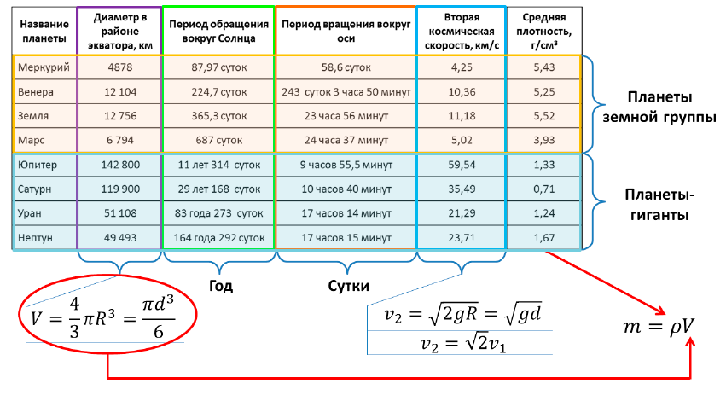

Пример решения задачи
Выберите два утверждения, которые соответствуют характеристикам планет.
1) Меркурианский год равен меркурианским суткам.
2) Средняя плотность планет-гигантов значительно ниже, чем у планет земной группы.
3) Первая космическая скорость вблизи Урана составляет примерно 15,1 км/с.
4) Ускорение свободного падения на Марсе примерно равно 5,02 м/с².
5) Масса Венеры в 1,5 раза больше массы Земли.

Решение.
1) Меркурианский год – период обращения вокруг Солнца, составляет 87,97 суток, а меркурианские сутки – период вращения вокруг своей оси, составляет 58,6 суток.
2) Средняя плотность планет-гигантов (Сатурн, Нептун, Юпитер) заметно ниже средней плотности планет земной группы (Земля, Меркурий, Венера, Марс).
3) Первая космическая – это минимальная скорость, при которой тело, движущееся горизонтально над поверхностью планеты, не упадёт на неё, а будет двигаться по круговой орбите:

4) Ускорение свободного падения можно вычислить как
- Из таблицы видно, что диаметры Земли и Венеры примерно одинаковы, также примерно равны и их плотности. Следовательно, массы Земли и Венеры примерно равны.

Ответ: 2,3

Задача 1.
Выберите два утверждения, которые соответствуют характеристикам планет.
Выберите два утверждения, которые соответствуют характеристикам планет.
1) Первая космическая скорость вблизи Марса составляет примерно 3,55 км/с.
2) Скорость движения Урана по орбите в 2 раза меньше, чем скорость Нептуна.
3) Средняя плотность планет земной группы значительно выше, чем у планет-гигантов.
4) Ускорение свободного падения на Венере примерно равно 10,36 м/с².
5) Масса Марса в 2 раза меньше массы Земли.

Задача 2.
Выберите два утверждения, которые соответствуют характеристикам планет.
1) Марс в 2 раза быстрее вращается вокруг своей оси, чем Земля.
2) За марсианский год на планете проходит примерно 670 марсианских суток.
3) Ускорение свободного падения на Юпитере примерно равно 59,54 м/с².
4) Масса Нептуна в 10 раз меньше массы Урана.
5) Первая космическая скорость вблизи Венеры составляет примерно 7,33 км/с.
Задача3.
Выберите два утверждения, которые соответствуют характеристикам планет.
1) Юпитер движется по орбите почти в 3 раза быстрее, чем Сатурн.
2) Масса Юпитера почти в 3 раза больше массы Урана.
3) Первая космическая скорость вблизи Сатурна составляет примерно 25,1 км/с.
4) За один юпитерианский год Венера успевает совершить 19 оборотов вокруг Солнца.
5) Ускорение свободного падения на Нептуне примерно равно 23,71 м/с².

Задание на 17.04.20
Тема: Астероиды и метеориты. Кометы и метеоры. Понятие об астероидно-кометной опасности.

Тема: Астероиды и метеориты. Кометы и метеоры. Понятие об астероидно-кометной опасности.

Задание 1. Изучить§20 «Малые тела Солнечной системы. Карликовые планеты». Материалы по вопросу «Понятие об астероидно-кометной опасности» смотрите ниже.
Задание 2. Письменно выполнить Упражнение 16 №1,2

Задание 3. Посмотреть видеоурок «Малые тела Солнечной системы» https://videouroki.net/video/23-malye-tela-solnechnoj-sistemy.html
Задание 4. Заполнить таблицу «Малые тела Солнечной системы. Карликовые планеты»

Малые тела Солнечной системы | Характеристика
Астероиды
Карликовые планеты
Кометы
Метеоры
Болиды
Метеориты

Понятие об астероидно-кометной опасности.
АСТЕРОИДНО-КОМЕТНАЯ ОПАСНОСТЬ, понятие, связанное с угрозой столкновения Земли с космическими телами (кометами, астероидами, метеороидами). Введено в 1980-х годах. Камни, падающие на Землю с неба, были известны ещё в глубокой древности. Первый астероид, прошедший вблизи Земли (Аполлон), открыт в 1932 году. В настоящее время такие астероиды регулярно обнаруживаются астрономами. О том, что опасность столкновения Земли с небесным телом вполне реальна, свидетельствуют найденные на поверхности Земли кратеры невулканического происхождения. Кроме того, вид поверхности Луны, на которой нет заметной вулканической деятельности, говорит о том же, так как все видимые кратеры могли возникнуть только от столкновения с другими небесными телами.
Около 65 миллион лет назад на рубеже мезозоя и кайнозоя вымерло около двух третей живых организмов на Земле, в том числе и динозавры. Повышенное содержание иридия в геологических слоях этого периода не может быть объяснено ни одним из земных явлений. Одна из вероятных причин этой катастрофы - столкновение Земли с астероидом или ядром кометы диаметром свыше 10 км. В качестве возможного следа от такого столкновения рассматривается кратер Чиксулуб на полуострове Юкатан в Мексике. Его диаметр 180 км, возраст 64,98 + 0,04 миллиона лет. Самое заметное событие 20 века, связанное со столкновением Земли с небесным телом, произошло 30 июня 1908 в районе реки Подкаменная Тунгуска. Взрыв небесного тела, произошедший, по всей видимости, над поверхностью Земли, имел мощность около 10 мегатонн в тротиловом эквиваленте.
По современным представлениям, наиболее вероятно столкновение Земли с астероидами. Существует небольшая вероятность (около 1%) столкновения Земли с долгопериодическими кометами (с периодом обращения вокруг Солнца более 200 лет). Вероятность же столкновения Земли с короткопериодическими кометами (период обращения менее 200 лет) ничтожна.
Падение на Землю небесного тела диаметром свыше 1 км способно вызвать катастрофические последствия глобального характера. Количество таких тел в Солнечной системе может составлять около 1200, однако на начало 21 века известно немногим более половины из них. Тела меньшего размера способны вызвать катастрофы регионального и местного масштаба, последствия которых могут быть особенно тяжёлыми, если в местах падения находятся объекты повышенной опасности (например, атомные электростанции или химические производства). Имеются лишь грубые оценки количества небесных тел размером менее 1 км, угрожающих Земле, так как наблюдательных данных пока недостаточно. Частота столкновений Земли с астероидами диаметром свыше 1 км - примерно 1 раз в 500 тысяч лет, с объектом типа Тунгусского метеорита (диаметр около 50 м) - 1 раз в 500-1000 лет.

